Интернет – дусмы, дошманмы?

Иске Җияш башлангыч мәктәбе
Укытучы : Гәрәева Флүсә Сабит кызы

29 нчы октябрь 2014 нче ел
Тема: Интернет дусмы, дошманмы?
Максат: 1.Интернетның файдалы һәм заралы яклары белән таныштыру.
Җиһазлау: компьютер, презентация
План
I.Классны дәрескә оештыру.
II. Актуальләштерү
-Исәнмесез, укучылар!
-Балалар әйтегез әле, Америка Кушма Штатларында нинди һава торышы икән?
-Казан шәһәрендә , кайсы театрда нинди әсәрләр куела икән? Болар турында, өйдән чыкмыйча гына каян белеп була?
-Интернет аша беләбез.
-Укучылар, бүген без интернетның уңай һәм тискәре яклары турында сөйләшербез.Интернет ресурслардан күпме кеше файдалана дип уйлыйсыз?
-Бик күп, 1 млрд тан да күбрәк кеше файдалана.
- Ә нәрсә соң ул интернет?(Укучыларның җаваплары тыңлана)
-Димәк интернет ул-информация саклау һәм башкаларга тапшыру өчен кулланыла торган компьютер челтәре.
- Безгә ул ничек хезмәт итә?
(Дәфтәр битләре бирелә, укучылар җавап язалар. “Финк-Райт- Раунд Робин” алымы кулланыла)
III. Дәрес проблемасын кую.
- Безнең дәреснең проблемасы-“ Интернет куркынычмы, түгелме?”
- Тактага карагыз әле. Без нинди проблемалы сорауларны чишәргә тиеш икән.
1. Интернетның уңай һәм тискәре яклары.
2. Интернет нәтиҗәсендә барлыкка килүче куркыныч хәлләрне ничек
булдырмаска?
IV. Тема буенча эш.
-Әйдәгез, беренче сорауга җавап табып карыйк.
Ике командага буленәбез һәм интернетның уңай , тискәре якларын саныйбыз. Моның өчен Финк райт Раунд Робин структурасын кулланабыз. Командадагы һәр бала җавапны укый, югын яза бара, фикер алышалар.
-Командалар әзерме? Икенче номерлы өстәлдән 3 нче номерлы укучыны тыңлыйбыз.
Уңай | Тискәре
Иң кирәкле информация чыганагы | Информация тиешенчә һәм дөрес тә булмаска мөмкин
Төрле шәһәрләрдә яшәүчеләр белән аралашып була | Күзгә күз карап аралашып булмый
Өйдән чыкмыйча гына кирәкле әйберне сатып алып була | Төрле алдашуларга корылган
Үз белемеңне таратырга була | Вирусларга бай
Укып була | Интернетсыз яшәп булмый башлый
 | Сәламәтлек өчен зыянлы

-Рәхмәт, укучылар!
- Икенче сорауга җавап эзләп карыйк.
- Интернет нәтиҗәсендә барлыкка килүче куркыныч хәлләрдән ничек качарга? Интернетта үз-үзеңне дөрес тоту кагыйдәләрен төзеп карыйк.
Алдыгызда ак битләр. “Стё Зе Класс” алымын кулланабыз. (Укучылар класс буенча йөриләр, бер-берсе белән сөйләшеп кагыйдәләр язалар)
- Ә хәзер “Интернетта кызыксынулар һәм куркынычсызлык” дигән видеоролик карап алыйк.
- Нәтиҗә ясыйбыз.
Беркайчан | Һәрвакыт
- Интернетта танышкан кешегә , әти-әни рөхсәтеннән башка, телефон номерыңны, өй, мәктәп адресын бирмә! | - Интернетта утыру өчен әти-әнидән рөхсәт сора!
- Әти-әниең рөхсәтеннән башка фотоңны җибәрмә! | - Исеңдә тот, кемдер бик ялынып, төчеләнеп нәрсәдер сорый икән бу- ялган!
- Әти- әниеңнең рөхсәтеннән башка. Интернетта танышкан кешеләр белән очрашулар билгеләмә! | - Үзеңнең паролеңне беркемгә әйтмә! Бирмә!
- Таныш түгел кешедән килгән хатларны укыма! | - “18 яшьлекләргә генә!” дигән сайтлардан саклан!
- Хәбәр итүче,теләк белдерүче хатларга җавап бирмә! | - Түләүсез дип аталган сайтларга кергәндә сак бул!
- Укучылар, РФ ның Җинаятьләр кодексында да мондый ю ллар бар:
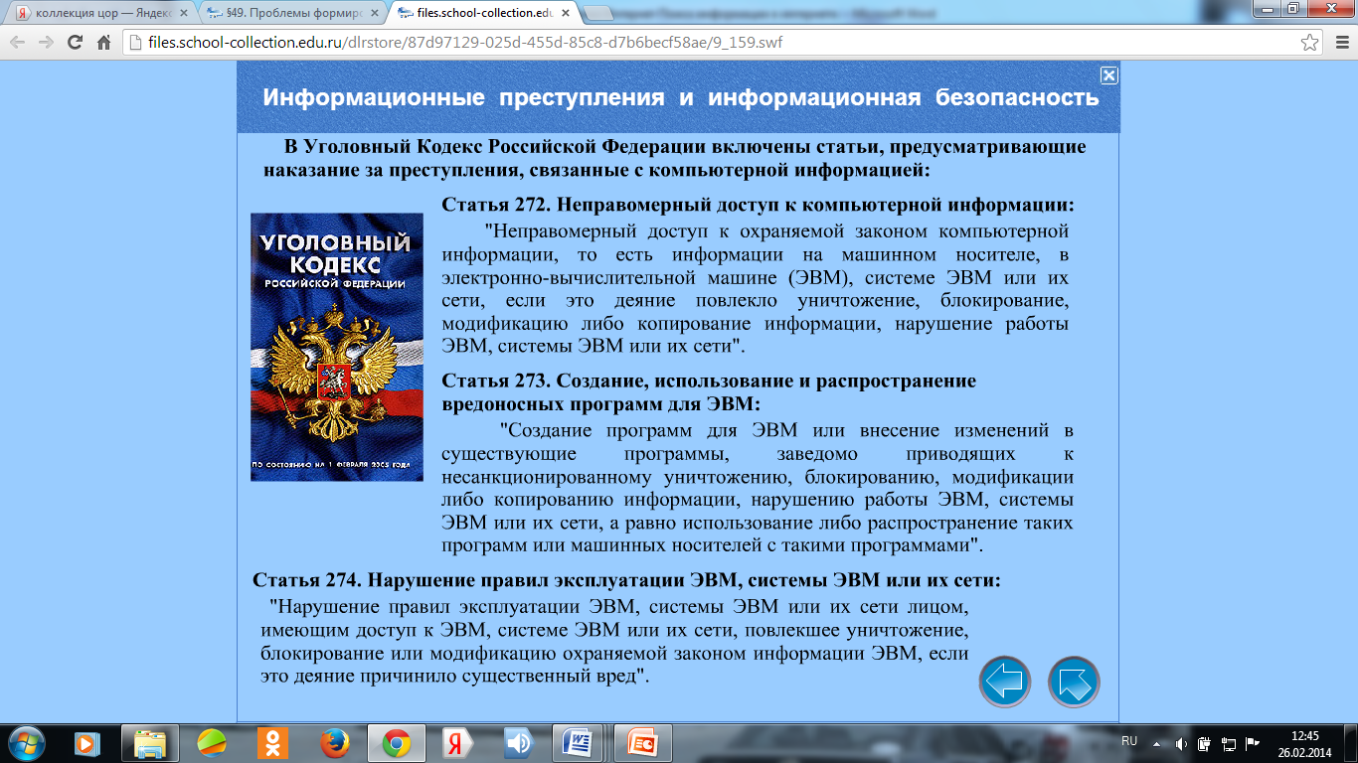
V. “ Компьютер һәм укучы” презентациясен карау
VI. Дәресне йомгаклау.
-“Фо Бокс Синектикс Сималтинус Раунд Тейбл “ алымын куллану.
Интернет ул __________ ошаган, чөнки ул __________.
Нәтиҗә:
-Интернет безнең дусмы, дошманмы?
-Дөрес куллана белсәң дус.
Ә дөрес кулланмасаң- дошман!

